 Министерство науки и высшего образования Российской Федерации

Федеральное государственное

бюджетное образовательное учреждение

высшего профессионального образования

«КАЗАНСКИЙ ГОСУДАРСТВЕННЫЙ

ЭНЕРГЕТИЧЕСКИЙ УНИВЕРСИТЕТ»

**Курсовая работа**

по дисциплине «Экономическая оценка инвестиций»

на тему «Оценка эффективности инвестиционного проекта

по производству сыра»

Выполнил: Мурзанев А.В.

Группа: ЗЭКП-2-15

Проверила: Юдина Н.А.

Казань-2019

**Содержание**

|  |  |
| --- | --- |
| **Введение** | **3.** |
| **1. Решение первой задачи** | **4.** |
| 1.1. Определение себестоимости выпускаемой продукции | **6.** |
| 1.2. Определение цены реализации | **10.** |
| 1.3. Отчет о прибылях и убытках | **11.** |
| 1.4. Определение точки безубыточности | **12.** |
| 1.5. Определение срока окупаемости | **14.** |
| **2. Решение второй задачи** | **16.** |
| 2.1. Определение себестоимости выпускаемой продукции | **18.** |
| 2.2. Определение цены реализации | **22.** |
| 2.3. Отчет о прибылях и убытках | **23.** |
| 2.4. Определение точки безубыточности | **24.** |
| 2.5. Определение срока окупаемости | **26.** |
| **3. Решение обратной задачи** | **28.** |
| 3.1. Определение себестоимости выпускаемой продукции | **30.** |
| 3.2. Определение цены реализации | **35.** |
| 3.3. Отчет о прибылях и убытках | **36.** |
| 3.4. Определение точки безубыточности | **37.** |
| 3.5. Определение срока окупаемости | **38.** |
| **Заключение** | **41.** |
| **Список литературы** | **43.** |

**Введение**

Сыр – это высококалорийный белковый продукт с большой питательной ценностью, которая обусловлена содержанием в нем всех необходимых для организма человека веществ в легкоусвоемой форме, включая белки, жиры, пептиды, соли Са, Р, аминокислоты. По технологическим признакам натуральные сыры подразделяются на сычужные и кисломолочные продукты. Сыры первого типа производятся путем свертывания молока, а кисломолочные изготавливаются при помощи сквашивания молока заквасками.

По внешнему виду сыры делятся на свежие, мягкие с нежной корочкой, мягкие с мытой корочкой, сыры с голубой плесенью, прессованные и варёно-прессованные. Редкие виды сыров — немецкий сыр из кислого молока и норвежский коричневый сыр. По технологии производства сыры подразделяются на твёрдые, мягкие, рассольные и плавленые.

Различные сорта сыра производятся из пастеризованного или сырого молока коров, коз, овец, буйволиц или кобылиц. Каждый вид сыра изготавливается по собственной технологии. Общий принцип изготовления сыра, как правило, одинаков: подготавливается молоко, используется пепсин, собирается сырная масса, процеживается, размешивается, нагревается; затем происходит посолка и созревание сыра.

Сыр является древнейшим пищевым продуктом, но сих пор не существует убедительных свидетельств, указывающих на то, где именно зародился технологический процесс изготовления сыра — в Европе, Центральной Азии, на Ближнем Востоке или Сахаре. Самые ранние свидетельства об изготовлении сыра в археологической летописи датируются 5500 годом до н. э. — на территории современной Польши. В России до Петра I сыр производился «естественным, сырым» способом — то есть без тепловой обработки. Поэтому он и назывался сыр. При Петре I в России появились европейские сорта сыра.

1. **Решение первой прямой задачи.**

Исходные данные:

Таблица №1. «Оборудование»

|  |  |  |  |  |
| --- | --- | --- | --- | --- |
| № | Наименование | Стоимость | Срок службы | Потребляемая мощность |
| 1 | Сыроизготовительный котел | 350000 | 12 лет | 7,5 кВт*ч; |
| 2 | Формовочный конвейер | 250000 | 10 лет | 6 кВт*ч; |
| 3 | Холодильная камера | 200000 | 12 лет | 7 кВт*ч; |
| 4 | Ванна для пастеризации | 200000 | 10 лет | 5,5 кВт*ч. |
| 5 | Ванна ИПКС | 250000 | 12 лет | 5 кВт*ч |
| 6 | Смеситель вакуумный | 300000 | 12 лет | 7 кВт*ч |
| 7 | Буферный резервуар | 250000 | 11 лет | 6,5 кВт*ч |
| 8 | Заквасочник | 250000 | 12 лет | 6 кВт*ч |
| 9 | Парафинер | 350000 | 14 лет | 7 кВт*ч |
| 10 | Пастеризатор трубчатый | 250000 | 12 лет | 5,5 кВт*ч |
| 11 | Контователь поддонов | 300000 | 12 лет | 8,5 кВт*ч |
| 12 | Дозатор автоматический | 250000 | 10 лет | 6 кВт*ч |

Таблица №2. «Сырьё»

|  |  |  |  |  |  |  |  |  |  |  |  |  |  |  |  |  |  |  |  |  |  |  |  |  |  |  |  |  |  |  |  |  |  |  |  |  |  |  |  |  |
| --- | --- | --- | --- | --- | --- | --- | --- | --- | --- | --- | --- | --- | --- | --- | --- | --- | --- | --- | --- | --- | --- | --- | --- | --- | --- | --- | --- | --- | --- | --- | --- | --- | --- | --- | --- | --- | --- | --- | --- | --- |
| |  |  |  |  | | --- | --- | --- | --- | | № | Наименование | Норма расхода | Цена единицы материала | | 1 | Молоко цельное | 10 литр/кг | 15 руб/литр | | 2 | Молоко обезжиренное | 2 литр/кг | 15 руб/литр | | 3 | Сливки | 1 литр/кг | 50 руб/литр | | 4 | Загуститель | 15 гр/кг | 2000 руб/кг | | 5 | Разрыхлитель | 30 гр/кг | 1000 руб/кг | | 6 | Пепсин | 2 гр/кг | 10000 руб/кг | | 7 | Соль | 200 гр/кг | 15 руб/кг | | 8 | Ароматизаторы | 15 гр/кг | 700 руб/кг | |  |  |  |  |

Предполагаемая численность работающих в условиях их труда:

1.Кол-во работающих – 5 чел.;

2.Режим работы – пятидневная 22 рабочих дня в месяц по 8 часов.

Дополнительная информация:

1.Арендная плата за месяц – 60 000 руб/мес.

2.Стоимость электроэнергии – 3,56 руб/(кВт*ч)

3.Средний дневной выпуск продукции – 20 кг.

4.Транспортные расходы – 20 000 руб/мес

*1.1. Определение себестоимости с выпускаемой продукции.*

1. материальные затраты:

Зм = Нрас. × Цед. , где

Нрас. – норма расхода рассчитываемого вида материальных затрат, руб./единица;

Цед. – цена единицы рассчитываемого вида материальных затрат, руб./единица.

Зм1 = 10 × 15 × 20 × 22 =66 000 руб/мес.

Зм2 = 2 × 15 × 20 × 22 = 13 200 руб/мес.

Зм3 = 1 × 50 × 20 × 22 = 22 000 руб/мес.

Зм4 = 0,015 × 2000 × 20 × 22 =13 200 руб/мес.

Зм5 = 0,03 × 1000 × 20 × 22 =13 200 руб/мес.

Зм6 = 0,002 × 10000 × 20 × 22 =8 800 руб/мес.

Зм7 = 0,2 × 15 × 20 × 22 =1 320 руб/мес.

Зм8 = 0,015 × 700 × 20 × 22 =4 620 руб/мес.

ИТОГО: 66 000 + 13 200 + 22 000 + 13 200 + 13 200 + 8800 + 1 320 + 4 620 = 142 340 руб/мес.

2. Затраты на силовую энергию по каждому виду оборудования могут быть определены по следующей формуле:

 , где

 – стоимость электроэнергии, руб./(кВт⋅ч);

 – потребляемая мощность, кВт⋅ч;

 – коэффициент использования мощности (при проведении расчетов его значение можно принять в диапазоне 0,5 – 0,8);

 – время работы двигателя, ч.

Сэн1 = 3,56 × 7,5 × 0,5 × 8 × 22 = 2349 руб.

Сэн2 = 3,56 × 6 × 0,5 × 8 × 22 = 1879,2 руб.

Сэн3 = 3,56 × 7 × 0,5 × 8 × 22 = 2192,4 руб.

Сэн4 = 3,56 × 5,5 × 0,5 × 8 × 22 = 1722,6 руб.

Сэн5 = 3,56 × 5 × 0,5 × 8 × 22 = 1566 руб.

Сэн6 = 3,56 × 7 × 0,5 × 8 × 22 = 2262,6 руб.

Сэн7 = 3,56 × 6,5 × 0,5 × 8 × 22 = 2035,8 руб.

Сэн8 = 3,56 × 6 × 0,5 × 8 × 22 = 1879,2 руб.

Сэн9 = 3,56 × 7 × 0,5 × 8 × 22 = 2192,6 руб.

Сэн10 = 3,56 × 5,5 × 0,5 × 8 × 22 = 1722,6 руб.

Сэн11 = 3,56 × 6,5 × 0,5 × 8 × 22 = 2035,8 руб.

Сэн12 = 3,56 × 6 × 0,5 × 8 × 22 = 1879,2 руб.

∑Сэн= 2349 + 1879,2 + 2192,4 + 1722,6 + 1566 + 2262,6 + 2035,8 + 1879,2 + 2192,6 + 1722,6 + 2035,8 + 1879,2 = 23717 руб.

Суммарные материальные затраты на месяц:

∑З = 142 340 + 23717 = 166 057 руб/мес.

3. Затраты на оплату труда учитывают расходы на заработную плату и премии всем категориям работающих, выплаты компенсирующего характера, оплату всех видов отпусков, а также другие виды доплат и различного рода выплат, включаемых в фонд оплаты труда.

Таблица №3. «Заработная плата»

|  |  |  |  |  |
| --- | --- | --- | --- | --- |
| № | Должность | Оклад, руб. | Кол-во штатных единиц, чел. | Итого, руб. |
| 1 | Рабочие | 15 000 | 3 | 45 000 |
| 2 | Лаборант | 17 000 | 1 | 17 000 |
| 3 | Технолог-сыровар | 18 000 | 1 | 18 000 |
|  | **ИТОГО** |  | **5** | **80 000** |

4. Отчисления по фондам в соответствии с действующим законодательством включает в себя виды платежей, перечисленные в табл. 4.

|  |  |  |  |  |  |
| --- | --- | --- | --- | --- | --- |
| № | Должность | Итого руб/месяц | Отчисления в ПФ руб/мес. (22%) | Отчисления в ФОМС руб/мес. (5,1%) | Отчисления в ФСС руб/мес. (2,9%) |
| 1 | Рабочие | 45 000 | 9 900 | 2 295 | 1305 |
| 2 | Лаборант | 17 000 | 3 740 | 867 | 493 |
| 3 | Технолог-сыровар | 18 000 | 3 960 | 918 | 522 |
|  | **ИТОГО** | **24 000** | | | |

Таблица №4. «Социальные отчисления»

Величина отчислений по каждому их виду, входящему в единый социальный налог, рассчитывается по следующей формуле:

, где

 – затраты на оплату труда, руб.;

 – размер отчислений по каждому их виду (табл. 4), %.

5. Амортизация основных фондов включает в себя затраты в пределах норм амортизационных отчислений на полное их восстановление. Величина годовой суммы амортизационных отчислений , руб., по каждому виду используемого оборудования определяется следующим образом:

, где

 – стоимость оборудования, руб.;

 – годовая норма амортизации, % (Нам = ).

1)Амортизация сыроизготовительного котла:

Нам = 100%/12 = 8,3%

Сао = 350 000 × 8,3/100 = 29 166 руб

2)Амортизация формовочного конвейера:

Нам = 100%/10 = 10%

Сао = 250 000 × 10/100 = 25 000 руб

3)Амортизация холодильной камеры:

Нам = 100%/12 = 8,3%

Сао = 200 000 × 8,3/100 = 16 600 руб

4)Амортизация ванны для пастеризации:

Нам = 100%/10 = 10%

Сао = 200 000 × 10/100 = 20 000 руб

5)Аморитизация ванны ИПКС:

Нам = 100%/12 = 8,3%

Сао = 250 000 × 8,3/100 = 20 750 руб

6)Аморитизация смесителя вакуумного:

Нам = 100%/12 = 8,3%

Сао = 300 000 × 8,3/100 = 24 900 руб

7)Аморитизация буферного резервуара:

Нам = 100%/11 = 9,09%

Сао = 250 000 × 9,09/100 = 22 725 руб

8)Амортизация заквасочника:

Нам = 100%/12 = 8,3%

Сао = 250 000 × 8,3/100 = 20 750 руб

9)Аморитизация парафинера:

Нам = 100%/14 = 7,14%

Сао = 350 000 × 7,14/100 = 24 990 руб

10)Аморитизация пастеризатора трубчатого:

Нам = 100%/12 = 8,3%

Сао = 250 000 × 8,3/100 = 20 750 руб

11)Аморитизация контователя поддонов:

Нам = 100%/12 = 8,3%

Сао = 300 000 × 8,3/100 = 24 900 руб

12)Аморитизация дозатора автоматического:

Нам = 100%/10 = 10%

Сао = 250 000 × 10/100 = 25 000 руб

ИТОГО: (29166 + 25000 +16600 + 20000 + 20750 + 24900 + 22725 + 20750 + 24990 + 20750 + +24900 + 25000 ) / 12 = 22 961 руб/мес.

6. Прочие расходы:

1) Плата за аренду помещения в месяц – 60 000 руб.

2) Транспортные расходы – 20 000 руб.

Таблица №5. «Суммарные текущие затраты на весь объем выпуска

продукции»

|  |  |
| --- | --- |
| **Наименование затрат** | **Значение, руб.** |
| Материальные затраты | 166 057 |
| Затраты на оплату труда | 80 000 |
| Единый социальный налог | 24 000 |
| Амортизация основных средств | 22 961 |
| Прочие затраты | 80 000 |
| Всего текущих затрат | 373 018 |

*1.2. Определение цены реализации.*

Цдог. = С + 20% , где

Цдог – размер договорной цены, руб.;

С – себестоимость единицы продукции, руб.

Цдог = + 254,3 = 1102 руб/кг.

Выручка от реализации продукции, рассчитывается по формуле:

Вреал = , где

 – цена единицы продукции *i*-го вида, руб./шт.;

 – количество реализованной продукции *i*-го вида, шт.;

*i* = 1, 2 … *n* – номенклатура реализованной продукции.

Порядок определения затрат на производство изложен в разделе 1.1.

Вреал = 22 × 20 × 1102 = 484 880 руб.

*1.3. Отчет о прибылях и убытках.*

Таблица №6. «Отчет о прибылях и убытках»

|  |  |
| --- | --- |
| **Наименование показателя** | **Значение, руб.** |
| 1. Выручка от реализации продукции  2. Затраты на производство  3.  Валовая прибыль от реализации продукции  (строка 1 – строка 2)  4. Налоги, относимые на финансовые результаты  5.Балансовая  прибыль от реализации продукции без налогов, относимых на финансовые результаты(строка 3 – строка 4)  6. Льготы по налогу на прибыль  7. Налогооблагаемая прибыль  (строка 5 ­– строка 6)  8. Налог на прибыль (20%)  9. Чистая прибыль  (строка 7 – строка 8 + строка 6) | 484 880  373 018  111 862  0  111 862  0  111 862  22 372,4  89 489,6 |

Чистая прибыль на единицу изделия:

ПЧед. = , где

Пчист. – чистая прибыль, руб.;

N – общее число изготавливаемой продукции, кг.

ПЧед. = :22 = 203,3 руб.

Рентабельность продукции:

Ризд. = × 100% , где

С – себестоимость единицы продукции, руб/кг.

Ризд = × 100% = 23,9%

*1.4. Определение точки безубыточности производства.*

Для определения точки безубыточности производства необходимо разделить затраты по их зависимости от объема производства: (условно-переменные (Vсум) и условно-постоянные затраты (Рсум)).

Таблица №7. «Постоянные и переменные затраты»

|  |  |
| --- | --- |
| **Условно-переменные (Vсум)** | **Условно-постоянные (Рсум)** |
| Материальные затраты – 166 057 | Затраты на оплату труда – 80 000 руб.;  Отчисления на соц.нужды – 24 000 руб.;  Плата за аренду – 60 000 руб.; |
| Транспортные расходы– 20 000 руб.; |
| Амортизационные отчисления –22 961 руб.; |
|  |
| **ИТОГО: 166 057 руб.** | **ИТОГО: 206 961 руб.** |

Определение точки безубыточности, при этом количестве выпускаемой продукции предприятие не будет нести убытков:

Nбез = , где

Vед. = 166 057: 22 : 20 = 377,4 руб/кг.

Nбез = = 285,6 кг/мес.

Необходимое количество товара для получения прибыли:

Nнеобх. = ,

Nнеобх = = 439,9 кг/мес.

Рис.1 «График точки безубыточности»

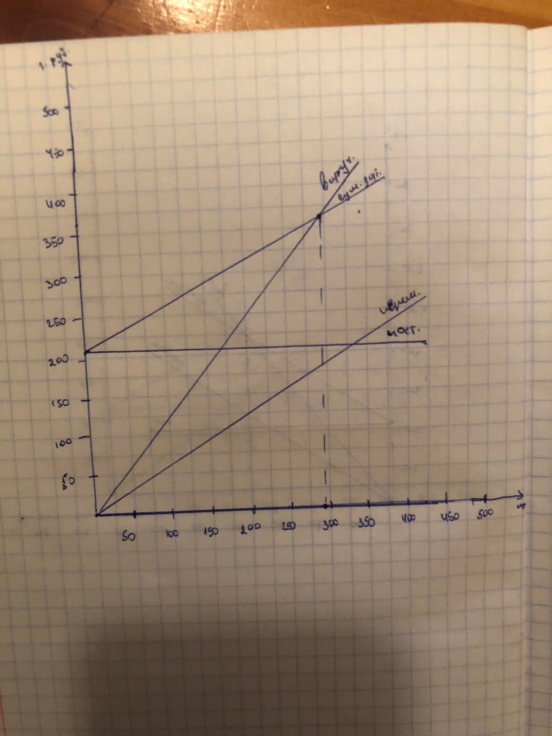

*1.5. Определение срока окупаемости.*

Поскольку организации для производства сыра, требуются инвестиции, необходимо рассчитать срок их возврата.

Таблица №8. «Срок окупаемости»

|  |  |  |  |  |  |
| --- | --- | --- | --- | --- | --- |
| Год | 0 | 1 | 2 | 3 | 4 |
| Инвестиционные затраты | -3200000 |  |  |  |  |
| Текущий доход |  | 1342344 | 1342344 | 1342344 | 1342344 |
| Кумулятивный денежный поток | -3200000 | -1857656 | -515312 | 827032 | 2169376 |
| Коэф.дисконт. Еmin=15% |  | 0,87 | 0,756 | 0,658 | 0,572 |
| Дисконт.текущий доход(max) |  | 1167840 | 1014812 | 883263 | 767821 |
| Кумулятивный дисконтированный денежный поток | -3200000 | -2032160 | -1017348 | -134085 | 633736 |
| Коэф.дисконт. Еmах=40% |  | 0,714 | 0,51 | 0,364 | 0,260 |
| Дисконт.текущий доход(min) |  | 958434 | 684870 | 489907 | 349569 |
| Кумулятивный дисконтированный денежный поток | -3200000 | -2241566 | -1556696 | -1066789 | -717220 |

*Срок окупаемости:*

- без учёта ставки дисконтирования:

Ток = 2 + = 2,38 года.

- с учётом ставки дисконтирования:

Ток = 3 + = 3,17 года.

*Чистый дисконтированный доход:*

ЧДД = (1167840 + 1014812 + 883263) – 3200 000 = 633 736 руб.

*Индекс доходности* (ИД) проекта позволяет определить, сможет ли текущий доход от проекта покрыть капитальные вложения в проект.

ИД = = 1,19

*Внутренняя норма доходности* — это та норма (ставка) дисконта, при которой величина доходов от текущей деятельности предприятия в процессе реализации равна приведенным (дисконтированным) капитальным вложениям которые могут привлекаться для финансирования проекта.

*Внутренняя норма доходности:*

∑ДТДмах=1167840+1014812+883263+767821=3833736 руб.

∑ДТДmin=958434+684870+489907+349569=2482780 руб.

=

1 350 956х = 15 843 400

х = 11,7

ВНД = 15 + 11,7 = 26,7%

**Решение второй задачи**

Исходные данные:

Таблица №9. «Оборудование»

|  |  |  |  |  |
| --- | --- | --- | --- | --- |
| № | Наименование | Стоимость | Срок службы | Потребляемая мощность |
| 1 | Сыроизготовительный котел | 350000 | 12 лет | 7,5 кВт*ч; |
| 2 | Формовочный конвейер | 250000 | 10 лет | 6 кВт*ч; |
| 3 | Холодильная камера | 200000 | 12 лет | 7 кВт*ч; |
| 4 | Ванна для пастеризации | 200000 | 10 лет | 5,5 кВт*ч. |
| 5 | Ванна ИПКС | 250000 | 12 лет | 5 кВт*ч |
| 6 | Смеситель вакуумный | 300000 | 12 лет | 7 кВт*ч |
| 7 | Буферный резервуар | 250000 | 11 лет | 6,5 кВт*ч |
| 8 | Заквасочник | 250000 | 12 лет | 6 кВт*ч |
| 9 | Парафинер | 350000 | 14 лет | 7 кВт*ч |
| 10 | Пастеризатор трубчатый | 250000 | 12 лет | 5,5 кВт*ч |
| 11 | Контователь поддонов | 300000 | 12 лет | 8,5 кВт*ч |
| 12 | Дозатор автоматический | 250000 | 10 лет | 6 кВт*ч |

Таблица №10. «Сырьё»

|  |  |  |  |  |  |  |  |  |  |  |  |  |  |  |  |  |  |  |  |  |  |  |  |  |  |  |  |  |  |  |  |  |  |  |  |  |  |  |  |  |
| --- | --- | --- | --- | --- | --- | --- | --- | --- | --- | --- | --- | --- | --- | --- | --- | --- | --- | --- | --- | --- | --- | --- | --- | --- | --- | --- | --- | --- | --- | --- | --- | --- | --- | --- | --- | --- | --- | --- | --- | --- |
| |  |  |  |  | | --- | --- | --- | --- | | № | Наименование | Норма расхода | Цена единицы материала | | 1 | Молоко цельное | 10 литр/кг | 15 руб/литр | | 2 | Молоко обезжиренное | 2 литр/кг | 15 руб/литр | | 3 | Сливки | 1 литр/кг | 50 руб/литр | | 4 | Загуститель | 15 гр/кг | 2000 руб/кг | | 5 | Разрыхлитель | 30 гр/кг | 1000 руб/кг | | 6 | Пепсин | 2 гр/кг | 10000 руб/кг | | 7 | Соль | 200 гр/кг | 15 руб/кг | | 8 | Ароматизаторы | 15 гр/кг | 700 руб/кг | |  |  |  |  |
|  | | | |  |

Предполагаемая численность работающих в условиях их труда:

1.Кол-во работающих – 6 чел.;

2.Режим работы – пятидневная 22 рабочих дня в месяц по 8 часов.

Дополнительная информация:

1.Арендная плата за месяц – 60 000 руб/мес.

2.Стоимость электроэнергии – 3,56 руб/(кВт*ч)

3.Средний дневной выпуск продукции – 25 кг.

4.Транспортные расходы – 20 000 руб/мес

*2.1. Определение себестоимости с выпускаемой продукции.*

1. материальные затраты:

Зм = Нрас. × Цед. , где

Нрас. – норма расхода рассчитываемого вида материальных затрат, руб./единица;

Цед. – цена единицы рассчитываемого вида материальных затрат, руб./единица.

Зм1 = 10 × 15 × 25 × 22 =82 500 руб/мес.

Зм2 = 2 × 15 × 25 × 22 = 16 500 руб/мес.

Зм3 = 1 × 50 × 25 × 22 = 27 500 руб/мес.

Зм4 = 0,015 × 2000 × 25 × 22 =16 500 руб/мес.

Зм5 = 0,03 × 1000 × 25 × 22 =16 500 руб/мес.

Зм6 = 0,002 × 10000 × 25 × 22 =11 000 руб/мес.

Зм7 = 0,2 × 15 × 25 × 22 =1 650 руб/мес.

Зм8 = 0,015 × 700 × 25 × 22 =5 775 руб/мес.

ИТОГО: 82 500 + 16 500 + 27 500 + 16 500 + 16 500 + 11 000 + 1 650 + 5 775 = 177 925 руб/мес.

2. Затраты на силовую энергию по каждому виду оборудования могут быть определены по следующей формуле:

 , где

 – стоимость электроэнергии, руб./(кВт⋅ч);

 – потребляемая мощность, кВт⋅ч;

 – коэффициент использования мощности (при проведении расчетов его значение можно принять в диапазоне 0,5 – 0,8);

 – время работы двигателя, ч.

Сэн1 = 3,56 × 7,5 × 0,5 × 8 × 22 = 2349 руб.

Сэн2 = 3,56 × 6 × 0,5 × 8 × 22 = 1879,2 руб.

Сэн3 = 3,56 × 7 × 0,5 × 8 × 22 = 2192,4 руб.

Сэн4 = 3,56 × 5,5 × 0,5 × 8 × 22 = 1722,6 руб.

Сэн5 = 3,56 × 5 × 0,5 × 8 × 22 = 1566 руб.

Сэн6 = 3,56 × 7 × 0,5 × 8 × 22 = 2262,6 руб.

Сэн7 = 3,56 × 6,5 × 0,5 × 8 × 22 = 2035,8 руб.

Сэн8 = 3,56 × 6 × 0,5 × 8 × 22 = 1879,2 руб.

Сэн9 = 3,56 × 7 × 0,5 × 8 × 22 = 2192,6 руб.

Сэн10 = 3,56 × 5,5 × 0,5 × 8 × 22 = 1722,6 руб.

Сэн11 = 3,56 × 6,5 × 0,5 × 8 × 22 = 2035,8 руб.

Сэн12 = 3,56 × 6 × 0,5 × 8 × 22 = 1879,2 руб.

∑Сэн= 2349 + 1879,2 + 2192,4 + 1722,6 + 1566 + 2262,6 + 2035,8 + 1879,2 + 2192,6 + 1722,6 + 2035,8 + 1879,2 = 23717 руб.

Суммарные материальные затраты на месяц:

∑З = 177 925 + 23717 = 201 642 руб/мес.

3. Затраты на оплату труда учитывают расходы на заработную плату и премии всем категориям работающих, выплаты компенсирующего характера, оплату всех видов отпусков, а также другие виды доплат и различного рода выплат, включаемых в фонд оплаты труда.

Таблица №11. «Заработная плата»

|  |  |  |  |  |
| --- | --- | --- | --- | --- |
| № | Должность | Оклад, руб. | Кол-во штатных единиц, чел. | Итого, руб. |
| 1 | Рабочие | 15 000 | 4 | 60 000 |
| 2 | Лаборант | 17 000 | 1 | 17 000 |
| 3 | Технолог-сыровар | 18 000 | 1 | 18 000 |
|  | **ИТОГО** |  | **6** | **95 000** |

4. Отчисления по фондам в соответствии с действующим законодательством включает в себя виды платежей, перечисленные в табл. 12.

|  |  |  |  |  |  |
| --- | --- | --- | --- | --- | --- |
| № | Должность | Итого руб/месяц | Отчисления в ПФ руб/мес. (22%) | Отчисления в ФОМС руб/мес. (5,1%) | Отчисления в ФСС руб/мес. (2,9%) |
| 1 | Рабочие | 60 000 | 13 200 | 3 060 | 1 740 |
| 2 | Лаборант | 17 000 | 3 740 | 867 | 493 |
| 3 | Технолог-сыровар | 18 000 | 3 960 | 918 | 522 |
|  | **ИТОГО** | **28 500** | | | |

Таблица №12. «Социальные отчисления»

Величина отчислений по каждому их виду, входящему в единый социальный налог, рассчитывается по следующей формуле:

, где

 – затраты на оплату труда, руб.;

 – размер отчислений по каждому их виду (табл. 4), %.

5. Амортизация основных фондов включает в себя затраты в пределах норм амортизационных отчислений на полное их восстановление. Величина годовой суммы амортизационных отчислений , руб., по каждому виду используемого оборудования определяется следующим образом:

, где

 – стоимость оборудования, руб.;

 – годовая норма амортизации, % (Нам = ).

1)Амортизация сыроизготовительного котла:

Нам = 100%/12 = 8,3%

Сао = 350 000 × 8,3/100 = 29 166 руб

2)Амортизация формовочного конвейера:

Нам = 100%/10 = 10%

Сао = 250 000 × 10/100 = 25 000 руб

3)Амортизация холодильной камеры:

Нам = 100%/12 = 8,3%

Сао = 200 000 × 8,3/100 = 16 600 руб

4)Амортизация ванны для пастеризации:

Нам = 100%/10 = 10%

Сао = 200 000 × 10/100 = 20 000 руб

5)Аморитизация ванны ИПКС:

Нам = 100%/12 = 8,3%

Сао = 250 000 × 8,3/100 = 20 750 руб

6)Аморитизация смесителя вакуумного:

Нам = 100%/12 = 8,3%

Сао = 300 000 × 8,3/100 = 24 900 руб

7)Аморитизация буферного резервуара:

Нам = 100%/11 = 9,09%

Сао = 250 000 × 9,09/100 = 22 725 руб

8)Амортизация заквасочника:

Нам = 100%/12 = 8,3%

Сао = 250 000 × 8,3/100 = 20 750 руб

9)Аморитизация парафинера:

Нам = 100%/14 = 7,14%

Сао = 350 000 × 7,14/100 = 24 990 руб

10)Аморитизация пастеризатора трубчатого:

Нам = 100%/12 = 8,3%

Сао = 250 000 × 8,3/100 = 20 750 руб

11)Аморитизация контователя поддонов:

Нам = 100%/12 = 8,3%

Сао = 300 000 × 8,3/100 = 24 900 руб

12)Аморитизация дозатора автоматического:

Нам = 100%/10 = 10%

Сао = 250 000 × 10/100 = 25 000 руб

ИТОГО: (29166 + 25000 +16600 + 20000 + 20750 + 24900 + 22725 + 20750 + 24990 + 20750 + +24900 + 25000 ) / 12 = 22 961 руб/мес.

6. Прочие расходы:

1) Плата за аренду помещения в месяц – 60 000 руб.

2) Транспортные расходы – 20 000 руб.

Таблица №13. «Суммарные текущие затраты на весь объем выпуска продукции»

|  |  |
| --- | --- |
| **Наименование затрат** | **Значение, руб.** |
| Материальные затраты | 201 642 |
| Затраты на оплату труда | 95 000 |
| Единый социальный налог | 28 500 |
| Амортизация основных средств | 22 961 |
| Прочие затраты | 80 000 |
| Всего текущих затрат | 428 103 |

*2.2. Определение цены реализации.*

Цдог. = С + 20% , где

Цдог – размер договорной цены, руб.;

С – себестоимость единицы продукции, руб.

Цдог = + 233,5 = 1012 руб/кг.

Выручка от реализации продукции, рассчитывается по формуле:

Вреал = , где

 – цена единицы продукции *i*-го вида, руб./шт.;

 – количество реализованной продукции *i*-го вида, шт.;

*i* = 1, 2 … *n* – номенклатура реализованной продукции.

Порядок определения затрат на производство изложен в разделе 1.1.

Вреал = 22 × 20 × 1012 = 556 600 руб.

*2.3. Отчет о прибылях и убытках.*

Таблица №14. «Отчет о прибылях и убытках»

|  |  |
| --- | --- |
| **Наименование показателя** | **Значение, руб.** |
| 1. Выручка от реализации продукции  2. Затраты на производство  3. Валовая  прибыль от реализации продукции  (строка 1 – строка 2)  4. Налоги, относимые на финансовые результаты  5. Балансовая прибыль от реализации продукции без налогов, относимых на финансовые результаты(строка 3 – строка 4)  6. Льготы по налогу на прибыль  7. Налогооблагаемая прибыль  (строка 5 ­– строка 6)  8. Налог на прибыль (20%)  9. Чистая прибыль  (строка 7 – строка 8 + строка 6) | 556 600  428 103  128 497  0  128 497  0  128 497  25 699,4  102 797,6 |

Чистая прибыль на единицу изделия:

ПЧед. = , где

Пчист. – чистая прибыль, руб.;

N – общее число изготавливаемой продукции, кг.

ПЧед. = :22 = 186,9 руб.

Рентабельность продукции:

Ризд. = × 100% , где

С – себестоимость единицы продукции, руб/кг.

Ризд = × 100% = 24,02%

*2.4. Определение точки безубыточности производства.*

Для определения точки безубыточности производства необходимо разделить затраты по их зависимости от объема производства: (условно-переменные (Vсум) и условно-постоянные затраты (Рсум)).

Таблица №15. «Постоянные и переменные затраты»

|  |  |
| --- | --- |
| **Условно-переменные (Vсум)** | **Условно-постоянные (Рсум)** |
| Материальные затраты – 201 642 | Затраты на оплату труда – 95 000 руб.;  Отчисления на соц.нужды – 28 500 руб.;  Плата за аренду – 60 000 руб.; |
| Транспортные расходы– 20 000 руб.; |
| Амортизационные отчисления –22 961 руб.; |
|  |
| **ИТОГО: 201 642 руб.** | **ИТОГО: 226 461 руб.** |

Определение точки безубыточности, при этом количестве выпускаемой продукции предприятие не будет нести убытков:

Nбез = , где

Vед. = 201 642: 22 : 25 = 366,6 руб/кг.

Nбез = = 350,8 кг/мес.

Необходимое количество товара для получения прибыли:

Nнеобх. = ,

Nнеобх = = 549,9 кг/мес.

Рис.2 «График точки безубыточности»

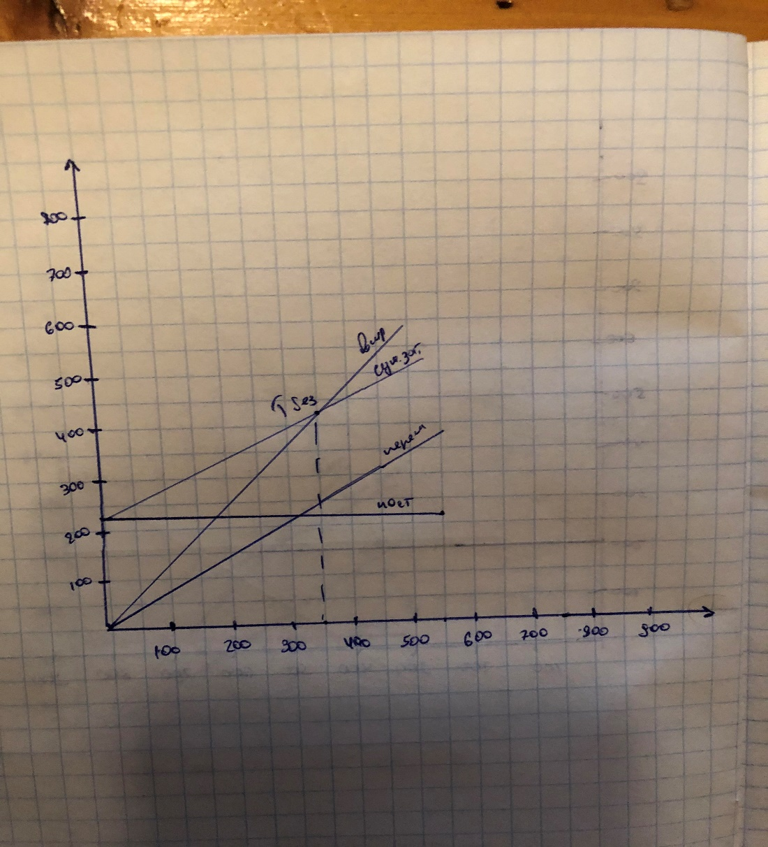

2*.5. Определение срока окупаемости.*

Поскольку организации для производства сыра, требуются инвестиции, необходимо рассчитать срок их возврата.

Таблица №16. «Срок окупаемости»

|  |  |  |  |  |  |
| --- | --- | --- | --- | --- | --- |
| Год | 0 | 1 | 2 | 3 | 4 |
| Инвестиционные затраты | -3200000 |  |  |  |  |
| Текущий доход |  | 1541964 | 1541964 | 1541964 | 1541964 |
| Кумулятивный денежный поток | -3200000 | -1658036 | -116072 | 1425892 | 2967856 |
| Коэф.дисконт. Еmin=15% |  | 0,87 | 0,756 | 0,658 | 0,572 |
| Дисконт.текущий доход(max) |  | 1341509 | 1165725 | 1014613 | 822004 |
| Кумулятивный дисконтированный денежный поток | -3200000 | -1858491 | -692766 | 321847 | 1203851 |
| Коэф.дисконт. Еmах=40% |  | 0,714 | 0,51 | 0,364 | 0,260 |
| Дисконт.текущий доход(min) |  | 1100963 | 786402 | 561275 | 400911 |
| Кумулятивный дисконтированный денежный поток | -3200000 | -2099037 | -1312635 | -751360 | -350449 |

*Срок окупаемости:*

- без учёта ставки дисконтирования:

Ток = 2 + = 2,08 года.

- с учётом ставки дисконтирования:

Ток = 2 + = 2,68 года.

*Чистый дисконтированный доход:*

ЧДД = (1341509 + 1165725 + 1014613 + 882004) – 3200 000 = 1 203 850 руб.

*Индекс доходности* (ИД) проекта позволяет определить, сможет ли текущий доход от проекта покрыть капитальные вложения в проект.

ИД = = 1,37

*Внутренняя норма доходности* — это та норма (ставка) дисконта, при которой величина доходов от текущей деятельности предприятия в процессе реализации равна приведенным (дисконтированным) капитальным вложениям которые могут привлекаться для финансирования проекта.

*Внутренняя норма доходности:*

∑ДТДмах=1341509 + 1165725 + 1014613 + 882004=4403850 руб.

∑ДТДmin=1100963 + 786402 + 561275 + 400911=2849551 руб.

=

1 554 300х = 30 096 275

х = 19,3

ВНД = 15 + 19,3 = 34,3%

**3. Решение обратной задачи.**

Предположим, что предприятие планирует получить чистую прибыль в размере 130 000 руб., следовательно, требуется рассчитать объём произведённой продукции N, который будет необходим для достижения данной величины прибыли при цене за единицу продукции 1012 рублей.

Преал =100%

ЧП=100%-Нп ,где Нп-налог на прибыль,20%

ЧП=0,8*Преал

Преал=ЧП/0,8=130000/0,8=162500руб.

Нп=0,2*162500=32500 руб.

Исходные данные:

Таблица №17. «Оборудование»

|  |  |  |  |  |
| --- | --- | --- | --- | --- |
| № | Наименование | Стоимость | Срок службы | Потребляемая мощность |
| 1 | Сыроизготовительный котел | 350000 | 12 лет | 7,5 кВт*ч; |
| 2 | Формовочный конвейер | 250000 | 10 лет | 6 кВт*ч; |
| 3 | Холодильная камера | 200000 | 12 лет | 7 кВт*ч; |
| 4 | Ванна для пастеризации | 200000 | 10 лет | 5,5 кВт*ч. |
| 5 | Ванна ИПКС | 250000 | 12 лет | 5 кВт*ч |
| 6 | Смеситель вакуумный | 300000 | 12 лет | 7 кВт*ч |
| 7 | Буферный резервуар | 250000 | 11 лет | 6,5 кВт*ч |
| 8 | Заквасочник | 250000 | 12 лет | 6 кВт*ч |
| 9 | Парафинер | 350000 | 14 лет | 7 кВт*ч |
| 10 | Пастеризатор трубчатый | 250000 | 12 лет | 5,5 кВт*ч |
| 11 | Контователь поддонов | 300000 | 12 лет | 8,5 кВт*ч |
| 12 | Дозатор автоматический | 250000 | 10 лет | 6 кВт*ч |

Таблица №18. «Сырьё»

|  |  |  |  |  |  |  |  |  |  |  |  |  |  |  |  |  |  |  |  |  |  |  |  |  |  |  |  |  |  |  |  |  |  |  |  |  |  |  |  |  |
| --- | --- | --- | --- | --- | --- | --- | --- | --- | --- | --- | --- | --- | --- | --- | --- | --- | --- | --- | --- | --- | --- | --- | --- | --- | --- | --- | --- | --- | --- | --- | --- | --- | --- | --- | --- | --- | --- | --- | --- | --- |
| |  |  |  |  | | --- | --- | --- | --- | | № | Наименование | Норма расхода | Цена единицы материала | | 1 | Молоко цельное | 10 литр/кг | 15 руб/литр | | 2 | Молоко обезжиренное | 2 литр/кг | 15 руб/литр | | 3 | Сливки | 1 литр/кг | 50 руб/литр | | 4 | Загуститель | 15 гр/кг | 2000 руб/кг | | 5 | Разрыхлитель | 30 гр/кг | 1000 руб/кг | | 6 | Пепсин | 2 гр/кг | 10000 руб/кг | | 7 | Соль | 200 гр/кг | 15 руб/кг | | 8 | Ароматизаторы | 15 гр/кг | 700 руб/кг | |  |  |  |  |
|  | | | |  |

Предполагаемая численность работающих в условиях их труда:

1.Кол-во работающих – 6 чел.;

2.Режим работы – пятидневная 22 рабочих дня в месяц по 8 часов.

Дополнительная информация:

1.Арендная плата за месяц – 60 000 руб/мес.

2.Стоимость электроэнергии – 3,56 руб/(кВт*ч)

3.Средний дневной выпуск продукции – 25 кг.

4.Транспортные расходы – 20 000 руб/мес

*3.1. Определение себестоимости с выпускаемой продукции.*

1. материальные затраты:

Зм = Нрас. × Цед. , где

Нрас. – норма расхода рассчитываемого вида материальных затрат, руб./единица;

Цед. – цена единицы рассчитываемого вида материальных затрат, руб./единица.

Зм1 = 10 × 15 = 150N руб/мес.

Зм2 = 2 × 15 = 30N руб/мес.

Зм3 = 1 × 50 = 50N руб/мес.

Зм4 = 0,015 × 2000 = 30N руб/мес.

Зм5 = 0,03 × 1000 = 30N руб/мес.

Зм6 = 0,002 × 10000 = 20N руб/мес.

Зм7 = 0,2 × 15 = 3N руб/мес.

Зм8 = 0,015 × 700 = 10N руб/мес.

ИТОГО: 150N + 30N + 50N + 30N + 30N + 20N + 3N + 10N = 323N руб/мес.

2. Затраты на силовую энергию по каждому виду оборудования могут быть определены по следующей формуле:

 , где

 – стоимость электроэнергии, руб./(кВт⋅ч);

 – потребляемая мощность, кВт⋅ч;

 – коэффициент использования мощности (при проведении расчетов его значение можно принять в диапазоне 0,5 – 0,8);

 – время работы двигателя, ч.

Сэн1 = 3,56 × 7,5 × 0,5 × 8 × 22 = 2349 руб.

Сэн2 = 3,56 × 6 × 0,5 × 8 × 22 = 1879,2 руб.

Сэн3 = 3,56 × 7 × 0,5 × 8 × 22 = 2192,4 руб.

Сэн4 = 3,56 × 5,5 × 0,5 × 8 × 22 = 1722,6 руб.

Сэн5 = 3,56 × 5 × 0,5 × 8 × 22 = 1566 руб.

Сэн6 = 3,56 × 7 × 0,5 × 8 × 22 = 2262,6 руб.

Сэн7 = 3,56 × 6,5 × 0,5 × 8 × 22 = 2035,8 руб.

Сэн8 = 3,56 × 6 × 0,5 × 8 × 22 = 1879,2 руб.

Сэн9 = 3,56 × 7 × 0,5 × 8 × 22 = 2192,6 руб.

Сэн10 = 3,56 × 5,5 × 0,5 × 8 × 22 = 1722,6 руб.

Сэн11 = 3,56 × 6,5 × 0,5 × 8 × 22 = 2035,8 руб.

Сэн12 = 3,56 × 6 × 0,5 × 8 × 22 = 1879,2 руб.

∑Сэн= 2349 + 1879,2 + 2192,4 + 1722,6 + 1566 + 2262,6 + 2035,8 + 1879,2 + 2192,6 + 1722,6 + 2035,8 + 1879,2 = 23717 руб.

Суммарные материальные затраты на месяц:

∑З = 323N + 23717 руб/мес.

3. Затраты на оплату труда учитывают расходы на заработную плату и премии всем категориям работающих, выплаты компенсирующего характера, оплату всех видов отпусков, а также другие виды доплат и различного рода выплат, включаемых в фонд оплаты труда.

Таблица №19. «Заработная плата»

|  |  |  |  |  |
| --- | --- | --- | --- | --- |
| № | Должность | Оклад, руб. | Кол-во штатных единиц, чел. | Итого, руб. |
| 1 | Рабочие | 15 000 | 4 | 60 000 |
| 2 | Лаборант | 17 000 | 1 | 17 000 |
| 3 | Технолог-сыровар | 18 000 | 1 | 18 000 |
|  | **ИТОГО** |  | **6** | **95 000** |

4. Отчисления по фондам в соответствии с действующим законодательством включает в себя виды платежей, перечисленные в табл. 4.

|  |  |  |  |  |  |
| --- | --- | --- | --- | --- | --- |
| № | Должность | Итого руб/месяц | Отчисления в ПФ руб/мес. (22%) | Отчисления в ФОМС руб/мес. (5,1%) | Отчисления в ФСС руб/мес. (2,9%) |
| 1 | Рабочие | 60 000 | 13 200 | 3 060 | 1 740 |
| 2 | Лаборант | 17 000 | 3 740 | 867 | 493 |
| 3 | Технолог-сыровар | 18 000 | 3 960 | 918 | 522 |
|  | **ИТОГО** | **28 500** | | | |

Таблица №20. «Социальные отчисления»

Величина отчислений по каждому их виду, входящему в единый социальный налог, рассчитывается по следующей формуле:

, где

 – затраты на оплату труда, руб.;

 – размер отчислений по каждому их виду (табл. 4), %.

5. Амортизация основных фондов включает в себя затраты в пределах норм амортизационных отчислений на полное их восстановление. Величина годовой суммы амортизационных отчислений , руб., по каждому виду используемого оборудования определяется следующим образом:

, где

 – стоимость оборудования, руб.;

 – годовая норма амортизации, % (Нам = ).

1)Амортизация сыроизготовительного котла:

Нам = 100%/12 = 8,3%

Сао = 350 000 × 8,3/100 = 29 166 руб

2)Амортизация формовочного конвейера:

Нам = 100%/10 = 10%

Сао = 250 000 × 10/100 = 25 000 руб

3)Амортизация холодильной камеры:

Нам = 100%/12 = 8,3%

Сао = 200 000 × 8,3/100 = 16 600 руб

4)Амортизация ванны для пастеризации:

Нам = 100%/10 = 10%

Сао = 200 000 × 10/100 = 20 000 руб

5)Аморитизация ванны ИПКС:

Нам = 100%/12 = 8,3%

Сао = 250 000 × 8,3/100 = 20 750 руб

6)Аморитизация смесителя вакуумного:

Нам = 100%/12 = 8,3%

Сао = 300 000 × 8,3/100 = 24 900 руб

7)Аморитизация буферного резервуара:

Нам = 100%/11 = 9,09%

Сао = 250 000 × 9,09/100 = 22 725 руб

8)Амортизация заквасочника:

Нам = 100%/12 = 8,3%

Сао = 250 000 × 8,3/100 = 20 750 руб

9)Аморитизация парафинера:

Нам = 100%/14 = 7,14%

Сао = 350 000 × 7,14/100 = 24 990 руб

10)Аморитизация пастеризатора трубчатого:

Нам = 100%/12 = 8,3%

Сао = 250 000 × 8,3/100 = 20 750 руб

11)Аморитизация контователя поддонов:

Нам = 100%/12 = 8,3%

Сао = 300 000 × 8,3/100 = 24 900 руб

12)Аморитизация дозатора автоматического:

Нам = 100%/10 = 10%

Сао = 250 000 × 10/100 = 25 000 руб

ИТОГО: (29166 + 25000 +16600 + 20000 + 20750 + 24900 + 22725 + 20750 + 24990 + 20750 + +24900 + 25000 ) / 12 = 22 961 руб/мес.

6. Прочие расходы:

1) Плата за аренду помещения в месяц – 60 000 руб.

2) Транспортные расходы – 20 000 руб.

7. Определение объёма производства:

С = 323 × N + 23717 + 95 000 + 28 500 + 22 961 + 80 000

С = 323 × N + 250 178 руб.

1012 × N = 323 × N + 250 178 + Пбал.

1012 × N = 323 × N + 250 178 + 162 500

1012 × N – 323 × N = 412 678

N =

N = 598 кг/мес, N=27 кг/день

Суммарные материальные затраты на месяц:

∑З = 323 × 598 + 23717 = 216 871 руб/мес.

Таблица №21. «Суммарные текущие затраты на весь объем выпуска продукции»

|  |  |
| --- | --- |
| Затраты на оплату труда | 95 000 |
| Единый социальный налог | 28 500 |
| Амортизация основных средств | 22 961 |
| Прочие затраты | 80 000 |
| Всего текущих затрат | 443 336 |

*3.2. Определение цены реализации.*

Выручка от реализации продукции рассчитывается по формуле:

Вреал = Цдог. × N , где

Цдог. – цена реализации руб.;

N – количество производимой продукции, кг.

Вреал = 1012 × 598 = 605 176 руб.

*3.3. Отчет о прибылях и убытках.*

Таблица №22. «Отчет о прибылях и убытках»

|  |  |
| --- | --- |
| **Наименование показателя** | **Значение, руб.** |
| 1. Выручка от реализации продукции  2. Затраты на производство  3.  Валовая прибыль от реализации продукции  (строка 1 – строка 2)  4. Налоги, относимые на финансовые результаты  5. Балансовая прибыль от реализации продукции без налогов, относимых на финансовые результаты(строка 3 – строка 4)  6. Льготы по налогу на прибыль  7. Налогооблагаемая прибыль  (строка 5 ­– строка 6)  8. Налог на прибыль (20%)  9. Чистая прибыль  (строка 7 – строка 8 + строка 6) | 605 176  443 336  162 500  0  162 500  0  162 500  32 500  130 000 |

Чистая прибыль на единицу изделия:

ПЧед. = , где

Пчист. – чистая прибыль, руб.;

N – общее число изготавливаемой продукции, кг.

ПЧед. = = 217 руб/кг.

Рентабельность продукции:

Ризд. = × 100% , где

С – себестоимость единицы продукции, руб/кг.

С=443 336/598=741 руб/кг

Ризд = × 100% = 29,2%

*3.4. Определение точки безубыточности производства*

Таблица №23. «Постоянные и переменные затраты»

|  |  |
| --- | --- |
| **Условно-переменные (Vсум)** | **Условно-постоянные (Рсум)** |
| Материальные затраты – 216 871 | Затраты на оплату труда – 95 000 руб.;  Отчисления на соц.нужды – 28 500 руб.;  Плата за аренду – 60 000 руб.; |
| Транспортные расходы– 20 000 руб.; |
| Амортизационные отчисления –22 961 руб.; |
|  |
| **ИТОГО: 216 871 руб.** | **ИТОГО: 226 461 руб.** |

Определение точки безубыточности, при этом количестве выпускаемой продукции предприятие не будет нести убытков:

Nбез = , где

Vед. = 216 871: 22 : 27 = 365,1 руб/кг.

Nбез = = 350 кг/мес.

Необходимое количество товара для получения прибыли:

Nнеобх. = ,

Nнеобх = = 601 кг/мес.

Рис.3 «График точки безубыточности»

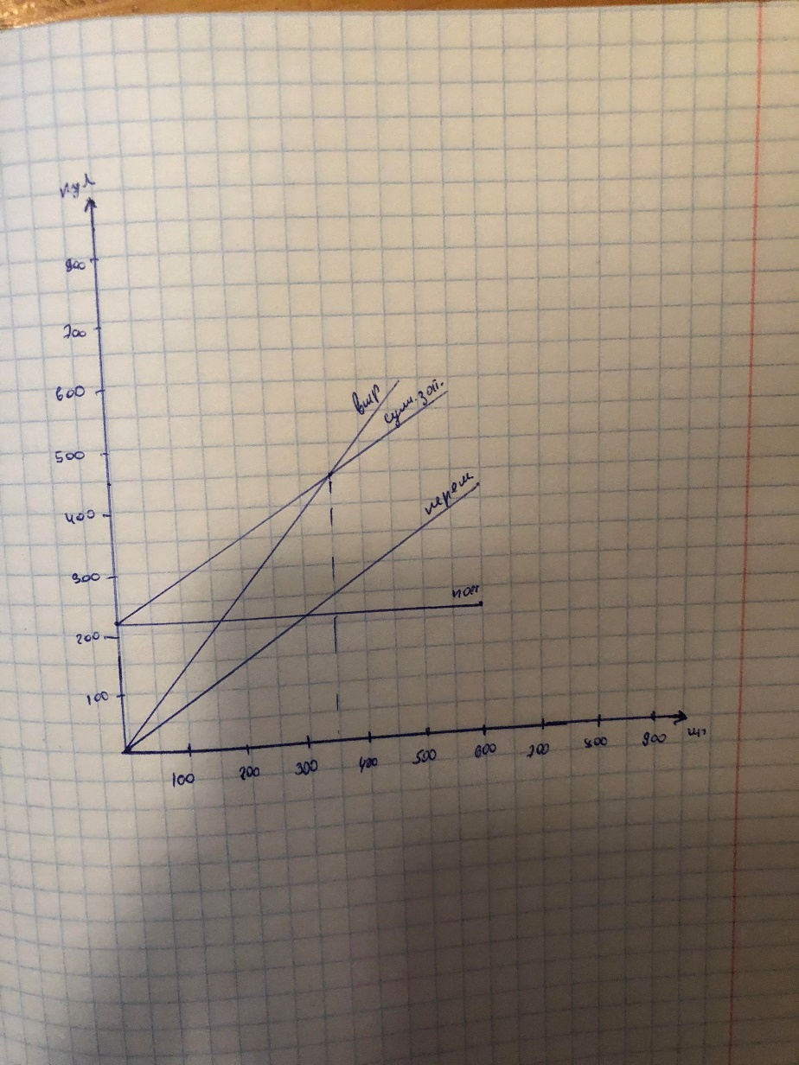

*3.5. Определение срока окупаемости.*

Поскольку организации для производства сыра, требуются инвестиции, необходимо рассчитать срок их возврата.

Таблица №24. «Срок окупаемости»

|  |  |  |  |  |  |
| --- | --- | --- | --- | --- | --- |
| Год | 0 | 1 | 2 | 3 | 4 |
| Инвестиционные затраты | -3200000 |  |  |  |  |
| Текущий доход |  | 1560000 | 1560000 | 1560000 | 1560000 |
| Кумулятивный денежный поток | -3200000 | -1640000 | -80000 | 1480000 | 3040000 |
| Коэф.дисконт. Еmin=15% |  | 0,87 | 0,756 | 0,658 | 0,572 |
| Дисконт.текущий доход(max) |  | 1357200 | 1179360 | 1026480 | 892320 |
| Кумулятивный дисконтированный денежный поток | -3200000 | -1842800 | -663440 | 363040 | 1255360 |
| Коэф.дисконт. Еmах=40% |  | 0,714 | 0,51 | 0,364 | 0,260 |
| Дисконт.текущий доход(min) |  | 1113840 | 795600 | 567840 | 405600 |
| Кумулятивный дисконтированный денежный поток | -3200000 | -2086160 | -1290560 | -722720 | -317120 |

*Срок окупаемости:*

- без учёта ставки дисконтирования:

Ток = 2 + = 2,05 года.

- с учётом ставки дисконтирования:

Ток = 2 + = 2,6 года.

*Чистый дисконтированный доход:*

ЧДД = (1357200 + 1179360 + 1026480 + 892320) – 3200 000 = 1 255 360 руб.

*Индекс доходности* (ИД) проекта позволяет определить, сможет ли текущий доход от проекта покрыть капитальные вложения в проект.

ИД = = 1,39

*Внутренняя норма доходности* — это та норма (ставка) дисконта, при которой величина доходов от текущей деятельности предприятия в процессе реализации равна приведенным (дисконтированным) капитальным вложениям которые могут привлекаться для финансирования проекта.

*Внутренняя норма доходности:*

∑ДТДмах=1357200 + 1179360 + 1026480 + 892320 =4455360 руб.

∑ДТДmin=1113840 + 795600 + 567840 + 405600=2882880 руб.

=

1 572 480х = 31 384 000

х = 19,9

ВНД = 15 + 19,9 = 34,9%

**Заключение.**

Таблица № 25. «Сравнительная таблица»

|  |  |  |  |
| --- | --- | --- | --- |
| Наименование | Задача 1 | Задача 2 | Обратная задача |
| Средний дневной выпуск продукции | 20 | 25 | 27 |
| Месячный объем произ-ва | 330 | 550 | 598 |
| Материальные затраты | 166 057 | 201 642 | 216 871 |
| Затраты на оплату труда | 80000 | 95000 | 95000 |
| Соц.отчисления | 24000 | 28500 | 28500 |
| Амортизация | 22961 | 22961 | 22961 |
| Прочие затраты | 80000 | 80000 | 80000 |
| Цена | 1102 | 1012 | 1012 |
| Выручка | 484 880 | 556 600 | 605 176 |
| Затраты на производство | 373 018 | 428 103 | 443 336 |
| Прибыль от реализации продукции | 111 862 | 128 497 | 162 500 |
| Налог на прибыль | 22372,4 | 25699,4 | 32500 |
| Чистая прибыль | 89489,6 | 102797,6 | 130000 |
| Рентабельность | 23,9 | 24,02 | 29,2 |
| Точка безубыточности | 285,6 | 350,8 | 350 |
| Срок окупаемости с учетом ставки дисконтирования | 3,17 | 2,68 | 2,6 |
| Срок окупаемости без учета ставки дисконтирования | 2,38 | 2,08 | 2,05 |
| ЧДД | 633736 | 1203850 | 1255360 |
| ИД | 1,19 | 1,37 | 1,39 |
| ВНД | 26,7 | 34,3 | 34,9 |

На основе проведенного анализа можно сказать, что наиболее выгодным проектом для инвестирования является проект 2. Выбор в пользу проекта обоснован более низкими материальными затратами и необходимостью производить меньшее количество товара для получения прибыли по сравнению с проектом 3.

Наибольший показатель рентабельности имеет проект 2 и 3, а срок окупаемости собственных средств предприятия в 3 проекте меньше по сравнению с проектами 1 и 2 и равен 2,05 года.

В данном проекте средний дневной выпуск продукции равен 25 кг. (550 кг. в месяц), при затратах на производство 428 103 руб. Выручка от реализации 556 600 рублей, а размер чистой прибыли 102 797 рублей. Рентабельность проекта 24,02%.

**Список литературы:**

1. Учебное пособие «Экономическая оценка инвестиций» Н.А. Юдина, КГЭУ, 2009 г.

2. Методические указания к практическим занятиям по курсу «Инвестиционная деятельность», А.Р. Мельник, КГЭУ, 2001 г.